## 4 运行试验

## 4.1 轻载运行试验

试验要求：验证装置电气线路的所有连接是否正确，能否正常运行。轻载试验中，装置输出容量不大于额定容量的10%。

试验结果：装置在额定电压380V、额定输出功率10kvar下运行2h，工作正常。测试结果符合要求，装置轻载运行参数见图3。

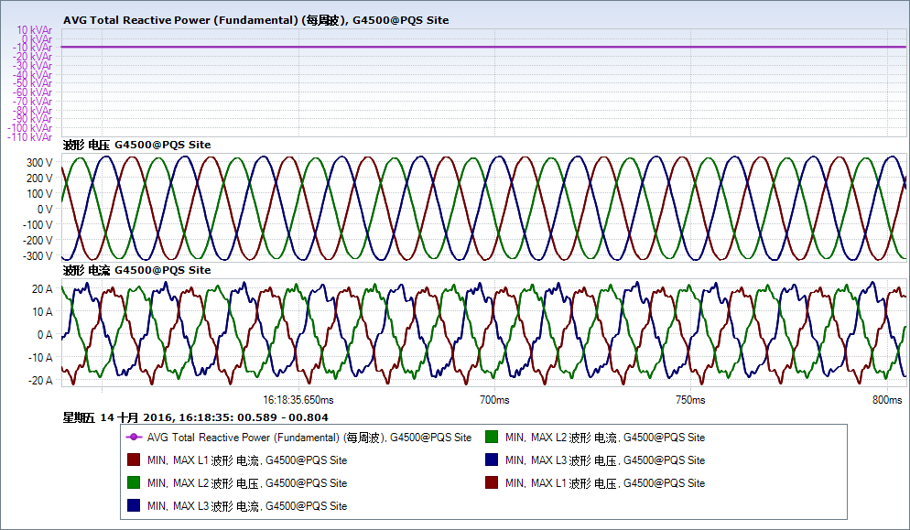

图3 轻载运行测量数据

## 4.2 满载运行试验

试验要求：检验装置在规定的工作条件、负荷等级和负载类型下额定运行，确保装置能在满负载状态下额定运行。

试验结果：装置在额定电压380V、额定输出功率100kvar运行8h，工作正常，测试结果符合要求，满载运行参数见图4。

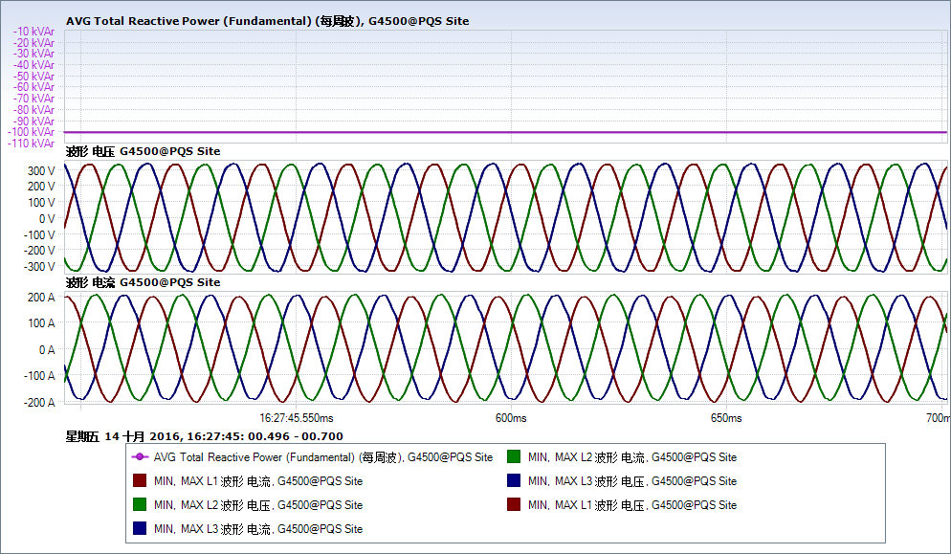

图4 满载运行测量数据